1.

1. *Агрессивный холодный свет жутко озарял бушующие воронки бурной воды.*
2. *История арфы как инструмента начинается с момента, когда начали выяснять способ того, как изменяется звучание её струн в зависимости от высоты.*
3. *Я работаю с Толиком в этом новом просторном офисе.*
4. *Любимец публики удостоен приза.*
5. *Наш сад был старым, голым, тихим и пустым.*

2.

* 1. «*Здоровый, крепкий*» - Алмаз
  2. «*Красивая*» - Изабелла
  3. «*Иностранка*» - Ксения
  4. «*Жемчужина*» - Маргарита
  5. «*Морская*» - Марина

3.

*У этой женщины была легкая рука. Засучив рукава, она могла идти в огонь и в воду. Ей было море по колено*.

4.

Цари Константин и Василий

По целой империи пишут приказ:

Владимир‑де нас от погибели спас,

Его чтоб все люди *честили. (А.К. Толстой).*

*(Помнили, «честь»)*

Там, где горы, убегая,

В светлой тянутся дали,

*Пресловутого* Дуная

Льются вечные струи (Ф.И. Тютчев).

*(-)*

5.

*Конверсивы — это слова, которые одно и то же событие показывают с разных точек зрения, как бы поворачивают его разными сторонами. На это указывает и самоназвание: в переводе с лат. convertere значит «поворачивать», «обращать».*

*(Примеры) Лень — причина всех его неудач. — Все его неудачи — следствие лени.* *Над озером гора. — Под горой озеро.* *Перед обедом — прогулка. — После прогулки — обед.*

6.

*«Триста двадцать семь»- это слово является числительным. Его нельзя разделять для обозначения частей речи*

*«Шеф-повар», «дочь-красавица»- приложения*

*«Потому что»- это союз*

*«Будем заниматься», «начал строить»- составные глагольные сказуемые*

*«Более грамотный», «очень умный»-прилагательные в превосходной форме*

*«Приедет ли», «на корточках»- глагол+предлог и предлог+глагол*

7.

*Вот настоящий герой! Предложение односоставное (нет сказуемого);*

*Это настоящий герой. А в этом предложении есть и подлежащее и сказуемое;*

*А вы идите сюда. Есть и подлежащее, и сказуемое;*

*Эй, вы, идите сюда! Есть только сказуемое, слово «вы» является обращением.*

8.

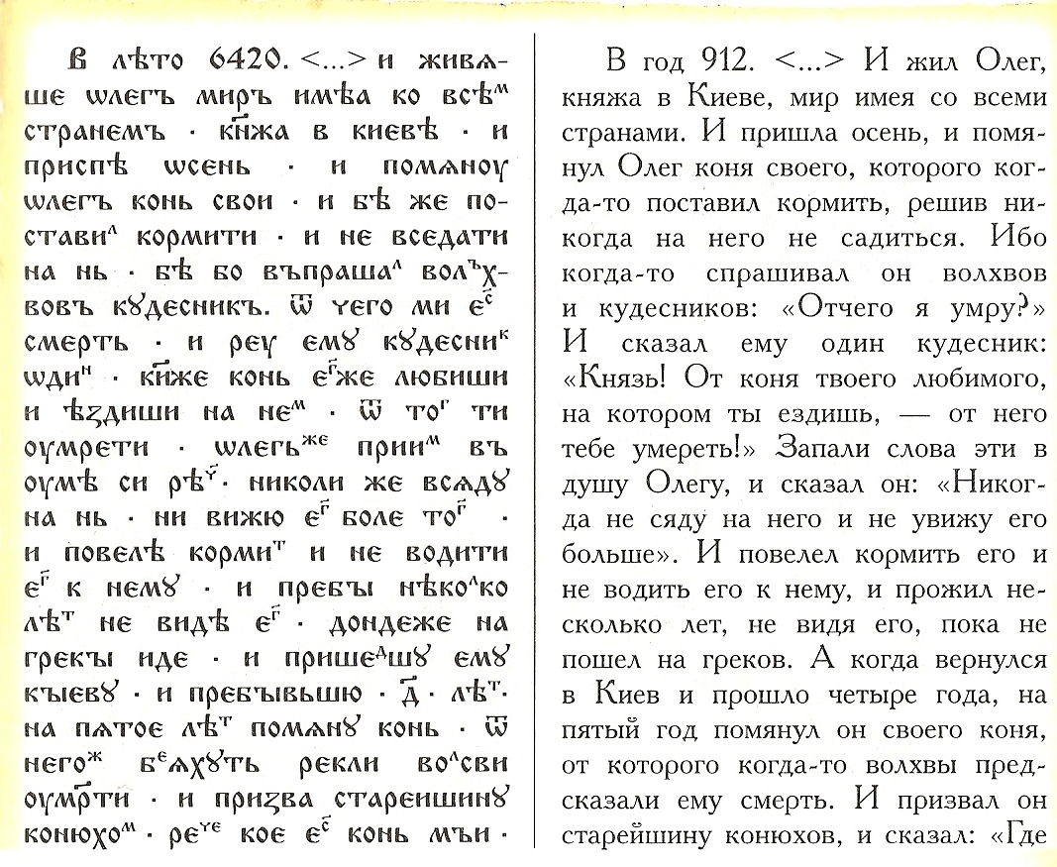

**Перевод** В 912 году жил князь Олег (в Киеве). Осень. И /помянув/ Олег коня своего. И он поставил его кормить. И не сел на него (не оседлал его). Он (Олег) спросил кудесника. От коня будет твоя смерть. И предсказывает ему кудесник один. Конь, которого любишь и ездишь на нём. От него и умрешь. Олег пришел в ум( подумал). Никогда не сяду на него, не напрасно его более того.

**Черновик** /В 912 году жил Олег, имеющий мир по всей стране. Князь в Киеве. И приспе осень. И помянов Олег конь свои. И бе Юе поставил кормить. И не вседати на него. Бе бо Впрашал волхвов кудесник. От него ми е смерть. И рею ему кудесник один. Князь конь его любиши и ездиши на нём. От тог ти умрёти. Олег ое пришли в оуме си реу. Никоме ое всяду на нем, Ни всежу его более того./